EJERCICIOS BASE DE DATOS PHONELAND

SOLUCIONES — BLOQUE A (SQL básico)
A1. SELECT y columnas
1) Todas las columnas de clientes
SELECT * FROM clientes; 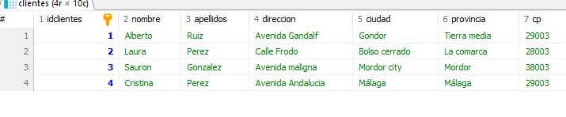
2) nombre, telefono, email
SELECT nombre, telefono, email
FROM clientes; 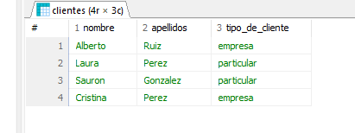
3) id y nombre de productos
SELECT id_producto, nombre
FROM productos;
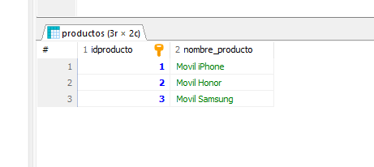
A2. WHERE (filtros)
4) Clientes cuyo nombre empieza por A
SELECT *
FROM clientes
WHERE nombre LIKE 'A%'; 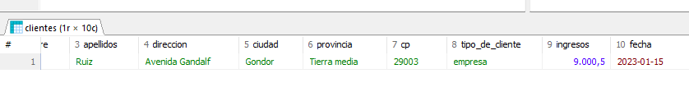
5) Productos con precio > 200
SELECT *
FROM productos
WHERE precio > 200; 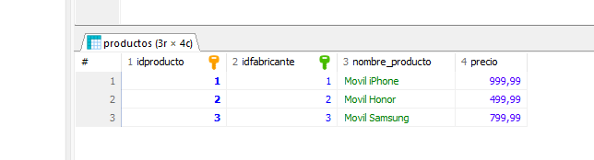
6) Ventas de una fecha concreta
SELECT *
FROM ventas
WHERE fecha = '2025-01-15'; 

7) Clientes con email NULL
SELECT *
FROM clientes
WHERE email IS NULL;
8) Productos con stock = 0
SELECT *
FROM productos
WHERE stock = 0; 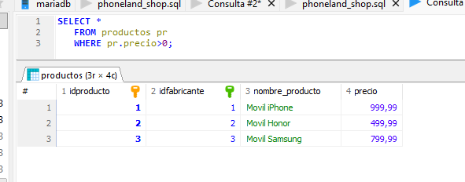
A3. ORDER BY y LIMIT
9) Productos ordenados por precio desc
SELECT *
FROM productos
ORDER BY precio DESC; 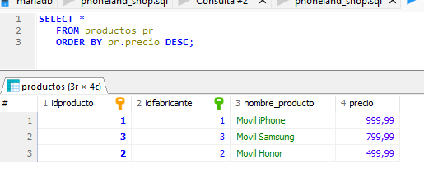
10) 5 productos más caros
SELECT *
FROM productos
ORDER BY precio DESC
LIMIT 5; 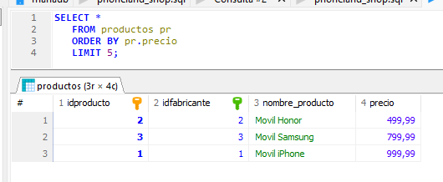
11) Clientes ordenados alfabéticamente
SELECT *
FROM clientes
ORDER BY nombre ASC; 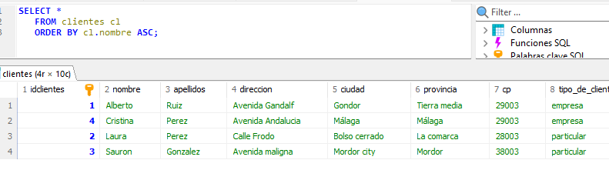
A4. Agregaciones
12) Número de clientes
SELECT COUNT(*) AS total_clientes
FROM clientes;
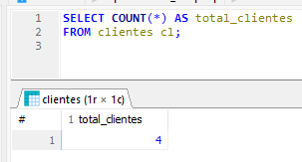
13) Número de productos
SELECT COUNT(*) AS total_productos
FROM productos;
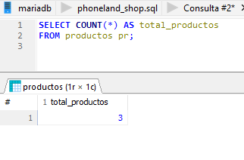
14) Precio medio
SELECT AVG(precio) AS precio_medio
FROM productos;
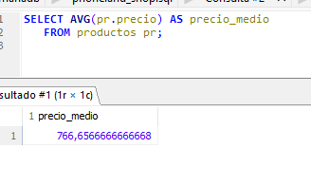

15) Total de ventas (si existe campo total)
SELECT SUM(total) AS total_facturado
FROM ventas;
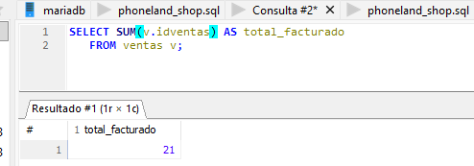
Si NO existe total, luego lo calculamos con detalle_venta (te lo doy abajo).
A5. GROUP BY + HAVING
16) Número de ventas por cliente
SELECT id_cliente, COUNT(*) AS num_ventas
FROM ventas
GROUP BY id_cliente;
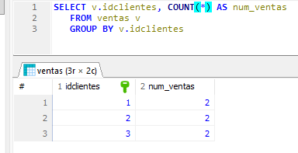
17) Número de ventas por fecha
SELECT fecha, COUNT(*) AS num_ventas
FROM ventas
GROUP BY fecha
ORDER BY fecha;
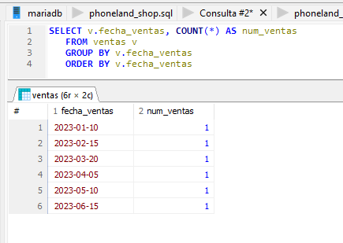
18) Clientes con más de 1 compra
SELECT id_cliente, COUNT(*) AS num_ventas
FROM ventas
GROUP BY id_cliente
HAVING COUNT(*) > 1;

✅ SOLUCIONES — BLOQUE B (INNER JOIN)
B1. JOIN básico
1) Ventas con nombre del cliente
SELECT v.id_venta, v.fecha, c.nombre AS cliente
FROM ventas v
INNER JOIN clientes c ON v.id_cliente = c.id_cliente;
2) Ventas con id_venta, fecha, cliente ordenadas por fecha
SELECT v.id_venta, v.fecha, c.nombre AS cliente
FROM ventas v
INNER JOIN clientes c ON v.id_cliente = c.id_cliente
ORDER BY v.fecha;
3) Ventas de un cliente concreto (por id)
SELECT v.*
FROM ventas v
WHERE v.id_cliente = 3;
(Alternativa por nombre)
SELECT v.*
FROM ventas v
INNER JOIN clientes c ON v.id_cliente = c.id_cliente
WHERE c.nombre = 'Ana';
B2. JOIN con 3 tablas
4) Detalle: venta + cliente + producto + cantidad
SELECT v.id_venta, v.fecha, c.nombre AS cliente, p.nombre AS producto, dv.cantidad
FROM ventas v
INNER JOIN clientes c ON v.id_cliente = c.id_cliente
INNER JOIN detalle_venta dv ON v.id_venta = dv.id_venta
INNER JOIN productos p ON dv.id_producto = p.id_producto;
5) Detalle de una venta concreta
SELECT v.id_venta, v.fecha, c.nombre AS cliente, p.nombre AS producto, dv.cantidad, dv.precio_unitario
FROM ventas v
INNER JOIN clientes c ON v.id_cliente = c.id_cliente
INNER JOIN detalle_venta dv ON v.id_venta = dv.id_venta
INNER JOIN productos p ON dv.id_producto = p.id_producto
WHERE v.id_venta = 10;
B3. JOIN con cálculo
6) Importe por línea
SELECT dv.id_venta, p.nombre AS producto, dv.cantidad, dv.precio_unitario,
(dv.cantidad * dv.precio_unitario) AS importe_linea
FROM detalle_venta dv
INNER JOIN productos p ON dv.id_producto = p.id_producto;
7) Total de cada venta sumando líneas
SELECT dv.id_venta,
SUM(dv.cantidad * dv.precio_unitario) AS total_venta
FROM detalle_venta dv
GROUP BY dv.id_venta;
8) Ventas con total > 300
SELECT dv.id_venta,
SUM(dv.cantidad * dv.precio_unitario) AS total_venta
FROM detalle_venta dv
GROUP BY dv.id_venta
HAVING total_venta > 300;
B4. JOIN + GROUP BY
9) Gasto total por cliente
SELECT c.id_cliente, c.nombre,
SUM(dv.cantidad * dv.precio_unitario) AS gasto_total
FROM clientes c
INNER JOIN ventas v ON c.id_cliente = v.id_cliente
INNER JOIN detalle_venta dv ON v.id_venta = dv.id_venta
GROUP BY c.id_cliente, c.nombre;
10) Top 5 clientes que más han gastado
SELECT c.id_cliente, c.nombre,
SUM(dv.cantidad * dv.precio_unitario) AS gasto_total
FROM clientes c
INNER JOIN ventas v ON c.id_cliente = v.id_cliente
INNER JOIN detalle_venta dv ON v.id_venta = dv.id_venta
GROUP BY c.id_cliente, c.nombre
ORDER BY gasto_total DESC
LIMIT 5;
11) Producto más vendido (por cantidad)
SELECT p.id_producto, p.nombre,
SUM(dv.cantidad) AS unidades_vendidas
FROM productos p
INNER JOIN detalle_venta dv ON p.id_producto = dv.id_producto
GROUP BY p.id_producto, p.nombre
ORDER BY unidades_vendidas DESC
LIMIT 1;
12) Ranking productos vendidos
SELECT p.id_producto, p.nombre,
SUM(dv.cantidad) AS unidades_vendidas
FROM productos p
INNER JOIN detalle_venta dv ON p.id_producto = dv.id_producto
GROUP BY p.id_producto, p.nombre
ORDER BY unidades_vendidas DESC;

✅ SOLUCIONES — BLOQUE C (Subconsultas)
C1. IN
1) Clientes que han comprado alguna vez
SELECT *
FROM clientes
WHERE id_cliente IN (SELECT id_cliente FROM ventas);
2) Productos que aparecen en alguna venta
SELECT *
FROM productos
WHERE id_producto IN (SELECT id_producto FROM detalle_venta);
C2. NOT IN
3) Clientes que nunca han comprado
SELECT *
FROM clientes
WHERE id_cliente NOT IN (SELECT id_cliente FROM ventas);
4) Productos nunca vendidos
SELECT *
FROM productos
WHERE id_producto NOT IN (SELECT id_producto FROM detalle_venta);
C3. Subconsulta escalar
5) Productos con precio superior a la media
SELECT *
FROM productos
WHERE precio > (SELECT AVG(precio) FROM productos);
6) Ventas con total superior a la media (calculando total por venta)
SELECT t.id_venta, t.total_venta
FROM (
SELECT dv.id_venta, SUM(dv.cantidad * dv.precio_unitario) AS total_venta
FROM detalle_venta dv
GROUP BY dv.id_venta
) t
WHERE t.total_venta > (
SELECT AVG(x.total_venta)
FROM (
SELECT dv.id_venta, SUM(dv.cantidad * dv.precio_unitario) AS total_venta
FROM detalle_venta dv
GROUP BY dv.id_venta
) x
);
C4. EXISTS / NOT EXISTS
7) Clientes para los que existe al menos una venta
SELECT c.*
FROM clientes c
WHERE EXISTS (
SELECT 1
FROM ventas v
WHERE v.id_cliente = c.id_cliente
);
8) Productos para los que NO existe detalle de venta
SELECT p.*
FROM productos p
WHERE NOT EXISTS (
SELECT 1
FROM detalle_venta dv
WHERE dv.id_producto = p.id_producto
);
C5. Correlacionadas (nivel pro)
9) Última fecha de compra de cada cliente
SELECT c.id_cliente, c.nombre,
(SELECT MAX(v.fecha)
FROM ventas v
WHERE v.id_cliente = c.id_cliente) AS ultima_compra
FROM clientes c;
10) Producto más caro de cada categoría (si existe categoria_id)
SELECT p.*
FROM productos p
WHERE p.precio = (
SELECT MAX(p2.precio)
FROM productos p2
WHERE p2.id_categoria = p.id_categoria
);

✅ BONUS “Modo examen” — Soluciones
1) Clientes con gasto > 500
SELECT c.id_cliente, c.nombre,
SUM(dv.cantidad * dv.precio_unitario) AS gasto_total
FROM clientes c
INNER JOIN ventas v ON c.id_cliente = v.id_cliente
INNER JOIN detalle_venta dv ON v.id_venta = dv.id_venta
GROUP BY c.id_cliente, c.nombre
HAVING gasto_total > 500;
2) Productos vendidos en 2025 y unidades
SELECT p.nombre, SUM(dv.cantidad) AS unidades
FROM ventas v
INNER JOIN detalle_venta dv ON v.id_venta = dv.id_venta
INNER JOIN productos p ON dv.id_producto = p.id_producto
WHERE v.fecha >= '2025-01-01' AND v.fecha < '2026-01-01'
GROUP BY p.nombre
ORDER BY unidades DESC;
3) Clientes que compraron un producto concreto
SELECT DISTINCT c.id_cliente, c.nombre
FROM clientes c
INNER JOIN ventas v ON c.id_cliente = v.id_cliente
INNER JOIN detalle_venta dv ON v.id_venta = dv.id_venta
INNER JOIN productos p ON dv.id_producto = p.id_producto
WHERE p.nombre = 'iPhone';

